**T.C**

**OdunpazarıKaymakamlığıŞehitHasanÖnalMeslekiveTeknik**

**AnadoluLisesiMüdürlüğü**

**2024-2028**

**StratejikPlanı**



“Milli Eğitim'in gayesi; memlekete ahlâklı, karakterli, cumhuriyetçi, inkılâpçı, olumlu, atılgan, başladığıişleribaşarabilecekkabiliyette,dürüst,düşünceli,iradeli,hayattarastlayacağıengelleriaşmayakudretli,karaktersahibigençyetiştirmektir.Bununiçindeöğretimprogramlarıvesistemlerionagöredüzenlenmelidir.(1923)”

MustafaKemalATATÜRK



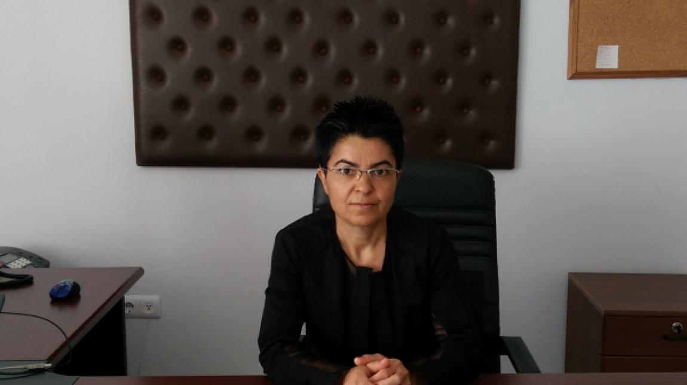

**Sunuş**

Hızla gelişen ve değişen dünyamızda, bu baş döndürücü gelişim ve değişim içerisinde, buna paralellik arz eden ülkemizdeeğitimöğretimalanındakigelişmelerokulumuzdadikkatliceizlenmektedir.

Teknolojik gelişmelerin yanı sıra ‘’nitelikli insan’’ yetiştirmeyi amaçladık. Mevcut durumumuzubelirleyip, nereye varmakistediğimiz konusunda fikirbirliği yaptık. Öğretmen ve idarecileriyle özverili bir şekilde çalışarak, çalışmalarımızın ölçülebilirolmasınoktasındanhareketleBakanlığımızın2024-2028Eğitimvizyonuışığındahazırladığımız2024-2028StratejikPlanımızda;Şehit Hasan Önal Mesleki ve Teknik Anadolu Lisesi olarak en büyük amacımız yalnızca lise mezunu gençler yetiştirmekdeğil;hızla değişen teknolojik bilgi, üretim yöntemleri ve iş hayatındaki gelişmelere paralel güçlü bir yapı sergileyen ve girdikleriher türlü ortamda çevresindekilere ışık tutan, hayata hazır,hayatı aydınlatan, bizleri daha da ileriye götürecek teknik elemanolarakyetiştirmektir.

Şehit Hasan Önal Mesleki ve Teknik Anadolu Lisesinin stratejik planlama çalışmasına önce durum tespiti, yani okulunSWOT analizi yapılarak başlanmıştır. SWOT analizi tüm idari personelin ve öğretmenlerin katılımıyla uzun süren bir çalışmasonucu ilk şeklini almış, varılan genel sonuçların sadeleştirilmesi ise Okul yönetimi ile öğretmenlerden den oluşan beş kişilik birkurul tarafından yapılmıştır. Daha sonra SWOT sonuçlarına göre stratejik planlama aşamasına geçilmiştir. Bu süreçte okulunamaçları, hedefleri, hedeflere ulaşmak için gerekli stratejiler, eylem planı ve sonuçta başarı veya başarısızlığın göstergeleri ortayakonulmuştur. Denilebilir ki SWOT analizi bir kilometre taşıdır okulumuzun bugünkü resmidir ve stratejik planlama ise bugündenyarınanasılhazırlanmamızgerektiğinedairkalıcıbirbelgedir.StratejikPlandabelirlenenhedeflerimizineölçüdegerçekleştirdiğimiz, plan dönemi içindeki her yılsonunda gözden geçirilecek ve gereken revizyonlar yapılacaktır. Şehit Hasan ÖnalMeslekiveTeknikAnadoluLisesiStratejikPlanı(2024-2028)’debelirtilenamaçvehedeflereulaşmamızınOkulumuzungelişmevekurumsallaşmasüreçlerineönemlikatkılarsağlayacağınainanmaktayız.

PlanınhazırlanmasındaemeğigeçenStratejiYönetimEkibi’neveuygulanmasındayardımıolacak İl Milli EğitimMüdürlüğü,olmaküzeretümkurumvekuruluşlaraöğretmen,öğrencivevelilerimizeteşekkürederim.

### Filiz KIVRAK

### OkulMüdürü

## İçindekiler

GİRİŞ 9

PLANHAZIRLIKSÜRECİ 10

StratejikPlanÜstKurulu 10

DURUMANALİZİ 12

OkulunKısaTanıtımı 12

OkulunMevcutDurumu:Temelİstatistikler 15

OkulKünyesi 15

ÇalışanBilgileri 16

OkulumuzBinaveAlanları 17

SınıfveÖğrenciBilgileri 18

DonanımveTeknolojikKaynaklarımız 19

GelirveGiderBilgisi 19

PaydaşAnalizi 20

ÖğrenciAnketiSonuçları 20

ÖğretmenAnketiSonuçları 34

VeliAnketiSonuçları 47

GZFT(Güçlü,Zayıf,Fırsat,Tehdit)Analizi 60

İçselFaktörler 60

DışsalFaktörler 62

GelişimveSorunAlanları 63

GelişimveSorunAlanlarımız 64

MİSYON,VİZYONVETEMELDEĞERLER 67

MİSYONUMUZ 68

VİZYONUMUZ 68

TEMELDEĞERLERİMİZ 69

TEMAI:EĞİTİMVEÖĞRETİMEERİŞİM 71

StratejikAmaç1: 71

PerformansGöstergeleri 71

TEMAII:EĞİTİMVEÖĞRETİMDEKALİTENİNARTIRILMASI 72

StratejikAmaç2: 73

StratejikHedef2.1 73

PerformansGöstergeleri 73

StratejikHedef2.2. 75

PerformansGöstergeleri 75

TEMAIII:KURUMSALKAPASİTE 76

StratejikAmaç3: 76

StratejikHedef3.1. 76

PerformansGöstergeleri 76

**Tablolar**

Tablo1:StratejikPlanÜstKuruluveStratejikEkipBilgileri 10

Tablo2:OkulKünyesi 15

Tablo3:ÇalışanBilgileriTablosu 16

Tablo4:OkulYerleşkesineİlişkinBilgiler 17

Tablo5:ÖğrenciSayıları 18

Tablo6:TeknolojikKaynaklarTablosu 19

Tablo7:Gelir/GiderBilgisitablosu 19

Tablo8:2019-2023StratejikPlanıFaaliyet/ProjeMaliyetlendirmeTablosu 78

**Şekiller**

### Şekil1:ÖğrencilerinUlaşılabilirlikDüzeyi 21

**Şekil2:KatılımcıKararAlmaSeviyesi** 34

### Şekil3:KatılımcıKararAlmaSeviyesi 35

### Şekil4:KatılımcıKararAlmaSeviyesi 36

### Şekil5:KatılımcıKararAlmaSeviyesi 37

### Şekil6:KatılımcıKararAlmaSeviyesi 38

### Şekil7:KatılımcıKararAlmaSeviyesi 39

### Şekil8:KatılımcıKararAlmaSeviyesi 40

### Şekil9:KatılımcıKararAlmaSeviyesi 41

### Şekil10:KatılımcıKararAlmaSeviyesi 42

### Şekil11:KatılımcıKararAlmaSeviyesi 43

### Şekil12:KatılımcıKararAlmaSeviyesi 44

### Şekil13:KatılımcıKararAlmaSeviyesi 45

### Şekil14:KatılımcıKararAlmaSeviyesi 46

### Şekil15:VelilerinUlaşabilmeSeviyesi 47

### Şekil16:VelilerinUlaşabilmeSeviyesi 48

### Şekil17:VelilerinUlaşabilmeSeviyesi 49

### Şekil18:VelilerinUlaşabilmeSeviyesi 50

### Şekil19:VelilerinUlaşabilmeSeviyesi 51

### Şekil20:VelilerinUlaşabilmeSeviyesi 52

### Şekil21:VelilerinUlaşabilmeSeviyesi 53

### Şekil22:VelilerinUlaşabilmeSeviyesi 54

### Şekil23:VelilerinUlaşabilmeSeviyesi 55

### Şekil24:VelilerinUlaşabilmeSeviyesi 56

### Şekil25:VelilerinUlaşabilmeSeviyesi 57

### Şekil26:VelilerinUlaşabilmeSeviyesi 58

### Şekil27:VelilerinUlaşabilmeSeviyesi 59

I.BÖLÜM

GirişvePlanHazırlıkSüreci

## GİRİŞ

Şehit Hasan Önal Mesleki ve Teknik Anadolu Lisesi Müdürlüğü olarak tüm faaliyetlerimizdeki verimliliği artırarak, çevreyeduyarlı olma felsefesinden taviz vermeden, insana hizmet etmenin onurunu hissederek, personelimizin her türlü ihtiyacına karşıhassasiyetten ödün vermeden, tüm hizmet alanlarımızın memnuniyetini her zaman ön planda tutarak, mükemmele ulaşabilmekiçin çalışmaktayız. Gelişme ve ilerlemeden hareketle yenilikleri ve bilgiyi destekleriz. Bizim için karar alma sürecinde katılımcılıkveeşitlikesastır.

Bütün iç paydaşların katılımıyla; ülkemizin, okulumuzun şartları göz önünde bulundurularak Şehit Hasan ÖnalMesleki veTeknik Anadolu Lisesi Stratejik Planlama Ekibi tarafından hazırlanan bu stratejik planda gösterilen ve gelişen şartlar ve yenigerçekler göz önünde bulundurularak her yıl yeniden tashih edilerek gerçeğe uygun hale getirilecek hedeflere ulaşılması için titiz,gayretli ve sürekli çalışmanın gerekli olduğunun bilincinde ve azmindeyiz. Tüm çalışmalarımıza paydaşlarımızı ortak edereksağladığımızkazanımlarımızstratejikplanımızıntemelinioluşturmuştur.

Şehit Hasan ÖnalMesleki ve Teknik Anadolu Lisesi Müdürlüğü olarak, Milletimizi eğitim yolu ile çağdaş uygarlık düzeyinin üstüneçıkarabilmekiçin;ilçemizde,ortaöğretimdeyüzdeyüzokullaşmaoranınıngerçekleştirilmesivemeslekieğitimeyönelmeyiüstseviyeyeçıkarmaksuretiyleöğrencilerimizi hayatahazırlamagayretiiçerisindeyiz.

Hazırlamışolduğumuz“ŞehitHasanÖnalMeslekiveTeknikAnadoluLisesi2024–2028StratejikPlanı’nın;milletimiz,okulumuz,

öğrencilerimizvepersonelimiziçiniyisonuçlargetireceğineinanıyorvetümpaydaşlarımızabaşarılardiliyoruz.

## PLANHAZIRLIKSÜRECİ

Okulumuzun2024-2028dönemlerinikapsayanstratejikplanhazırlıkaşaması,üstkurulvestratejikplanekibininoluşturulması ile başlamıştır. Ekip üyeleri bir araya gelerek çalışma takvimini oluşturulmuş, görev dağılımı yapılmıştır. Okulun2019-2023 Stratejik Planda yer alan amaçlar, hedefler, göstergeler ve faaliyetler incelenmiş ve değerlendirilmiştir. Eğitim Vizyonu2028, mevzuat, üst politika belgeleri, paydaş, PESTLE, GZFT ve kuruluş içi analizlerinden elde edilen veriler ışığında eğitim veöğretim sistemineilişkin sorunvegelişim alanlarıileeğitimeilişkinöneriler tespitedilmiştir.

Planlama sürecine aktif katılımını sağlamak üzere paydaş anketi, toplantı ve görüşmeler yapılmıştır. Geleceğe yönelimbölümüne geçilerek okulumuzun amaç, hedef, gösterge ve eylemleri belirlenmiştir. Çalışmaları yürüten ekip ve kurul bilgileri alttaverilmiştir.

## StratejikPlanÜstKurulu

**Tablo1:StratejikPlanÜstKuruluveStratejikEkipBilgileri**

|  |  |  |  |
| --- | --- | --- | --- |
| **ÜstKurulBilgileri** | | **EkipBilgileri** |  |
| **AdıSoyadı** | **Unvanı** | **AdıSoyadı** | **Unvanı** |
| **Filiz KIVRAK** | Müdür | MertullahENÇ | Öğretmen |
| **Emine HAN** | MüdürYrd. | FuatGÜNER | Öğretmen |
|  |  | FundaKURT | Öğretmen |
|  |  | Nilgün NURDERE | Öğretmen |
|  |  | Şengül KARAGÖZ ULAŞ | Öğretmen |
|  |  | ZaferElmasBAŞ | Öğretmen |
|  |  | Hasan Nadir AYAĞ | Öğretmen |

II.BÖLÜM

DurumAnalizi

## DURUMANALİZİ

Durumanalizibölümündeokulumuzunmevcutdurumuortayakonularakneredeyizsorusunayanıt bulunmayaçalışılmıştır.Bukapsamdaokulumuzunkısatanıtımı,okulkünyesivetemelistatistikleri,paydaşanalizivegörüşleriileokulumuzunGüçlüZayıfFırsatveTehditlerinin(GZFT)elealındığıanalizeyerverilmiştir.

## OkulunKısaTanıtımı

Okulumuz,18Şubat2007tarihindeMerkezKızMeslekLisesiadıaltındaeğitim-öğretimeaçılmıştır.EskişehirValiliğiİlMilliEğitimMüdürlüğünün19.08.2009tarihi kararıileŞehitHasan ÖnalMesleki veTeknik Kız AnadoluLisesiolarak değiştirilmiştir.

Milli Eğitim Bakanlığı Mesleki ve Teknik Eğitim Genel Müdürlüğünün 18.06.2014 tarih ve 70182848/105.01/2498406 Makam onayı ile ŞehitHasanÖnal Mesleki veTeknik AnadoluLisesi olmuştur.

17 yıllık bir okul olması sebebiyle genç ve dinamik idare ve öğretmen kadrosu bulunmaktadır. 2010 yılından 2024yılına kadar 1665 mezunveren okulumuz; bugün 50 öğretmen, Moda Tasarımı, Çocuk Gelişimi, Yiyecek İçecek Hizmetleri, Güzellik ve Saç Bakım Hizmetleri olmaküzere dört alanda toplam 367 kız öğrencimize ek olarak 2016 yılında Sayın Valimiz, Protokol üyeleri ve Gülben Ergen’in katılımıyla hizmeteaçılan‘ÇocuklarGülsünDiye’anaokulumuzdaiki dersliktetoplam 25 öğrenci ileeğitim öğretimine devam etmektedir.

Okulumuzundündenbugünealmışolduğuödüller, başarılar,ulusalveuluslararasıprojelerimizilefarklıuygulamalarımızdanbazılarışunlardır:

Projeler:

Okulumuz 2012 – 2015 yıllarında Bulgaristan, İtalya, İspanya ve Almanya ile ortak Avrupa Birliği projeleri yapmıştır. 2017 çağrısı ile 10öğrencimiz ve 2 öğretmenimiz Portekiz/Braga’da Saçlarda Son Moda Hedefimiz Avrupa isimli proje ile yurt dışında staj yapmışlardır. Buprojelerleöğrencilerimizin bilgi veözgüvenleriniartırmaları konusundamotivasyon sağlamıştır.

Okulumuz2017/2018/ 2019 yıllarındaEğitim-ÖğretimyılındaTÜBİTAK4006BilimFuarınaevsahipliğiyapmıştır.

-EtkinliklerveProjelerimiz:

1. Erasmus+
2. 4006BilimFuarı
3. OrtaÖğretimÖğrencileriBölgeYarışması
4. Meslek Lisesi Öğrencileri Ailelerimizle Buluşuyor Projesi kapsamında: ihtiyaç sahibi bir ailenin düğün organizasyonu

gerçekleştirilmiştir.

1. MeslekLisesiMemleket MeselesiKoçlukProjesi:ParıltımYemekileyiyecekiçecekhizmetlerialanımızortakbirçalışmayapmıştır.
2. SosyalSorumlulukProjesi: İhtiyaçsahibiolanöğrencilerimizeveailelerinegiyim,gıdaveerzak yardımlarındabulunulmuştur.
3. GirişimcilikProjesi
4. BerberlerOdası İleGüzellikveSaçBakımAlanı Protokolü yapılmıştır.
5. OkullarHayat OlsunProjesi
6. E-twinnigProjeleri
   * HeybeniİyilikleDoldur
   * BirMasaldaSenAnlat
7. Çevreme Duyarlıyım Değerlerime Sahip Çıkıyorum Projesi
8. Ben Her Yerde Varım Projesi

BeyazBayrak:

Okulumuz Milli Eğitim Bakanlığına bağlı örgün ve yaygın eğitim kurumlarının temizlik ve hijyen konusunda teşvik edilmesi, okul sağlığınındaha iyi düzeye çıkarılması, yaşam kalitesinin yükseltilmesi ve yeterli eğitim almış sağlıklı nesiller yetiştirilmesi amacıyla“Beyaz Bayrak”Projesi kapsamında belirlenen kriterlere göre denetlenerek, 100 puan üzerinden 90 ve üzeri puan almış ve üç yıl için geçerli olan ve okul sağlığınıvetemizliğini simgeleyen “Sertifika”ve“BeyazBayrak”almayahak kazanmıştır.

Spor ile ilgiliDerecelerimiz:

* GülleAtmaBranşında2017-2018Eğitim-ÖğretimyılındaLiselerGençlikOyunlarıGülleAtmabranşındadünyaüçüncüsüveU20KadınlardaBalkanŞampiyonluğuyarışmasındaöğrencimizPınarAKYOLBalkan Şampiyonu olmuştur.
* GençKızKrostakımıAntalya’dayapılanTürkiyeKrosŞampiyonasıFinallerindekızlarımız20takımarasındanTürkiyeŞampiyonuolarakbizlerigururlandırdılar.
* AtletizmtakımımızKrosBölgeyarışmasındatakımolarak2.bireyselolarak1.ve3.Olmuştur.
* BilekGüreşiTakımımızİlLiseliGençlermüsabakalarında1.olmuştur.
* TekvandodaEskişehirİlBirinciliğiyarışmasındaöğrencimizHümeyraYILDIZİlBirincisiolmuştur.
* 2018-2019yılındaKadınlarsatrançil birinciliğimüsabakalarındaöğrencilerimizBüşraŞAHİNilüçüncüsüolmuş veöğrencimizCeyda KİBAR

ildördüncüsüolmuştur.

* SatrançTurnuvasıYıldızlarİlBirinciliğiniöğrencimizEylülGÜNAYDINkazanmıştır.
* 2017-2018yılında18yaşgrubundaBetülÇapcıil1.siBüşraÖneril2.si17yaşgrubundaRabia Galipil1.siBüşraŞahinil2.siolmuştur.
* 2019- 2020 Eğitim-Öğretim yılında Okul Kros Takımımız İl Birincisi olmuş daha sonra Bölge Şampiyonu olmuştur.
* 2019- 2020 Eğitim-Öğretim yılındaBilek Güreşi Takımımız İl Liseli Gençler müsabakalarında 1. 2. ve 3. Olmuştur.
* 2019- 2020 Eğitim-Öğretim yılında ilk defa oluşturulan okul futbol takımımız il 4. sü olmuştur.
* 2021-2022 Eğitim-Öğretim yılında okul futbol takımımız il 2. si olmuştur.
* 2022 Eğitim-Öğretim yılında Disk atma branşında öğrencimiz Sıla ÖZER ve Gülle atma branşında Seren HAN İlimizi bölge yarışmalarında temsil etmeye hak kazanmıştır.
* 2022 Eğitim-Öğretim yılında öğrencimiz Seren HAN U18 Türkiye Atletizm Şampiyonası’nda Gülle Atma branşında Türkiye 2. si olmuştur.
* 2022-2023 Eğitim-Öğretim yılında öğrencimiz Seren HAN Gülle atma branşında Türkiye 3. sü olmuştur.
* 2022-2023 Eğitim-Öğretim yılında öğrencimizBeyzanur ŞAFAK Cirit atma branşındaTürkiye 3. sü olmuştur.
* 2023-2024Eğitim-Öğretim yılında öğrencimizBeyzanur ŞAFAK Cirit atma branşında İl 1. si, Bölge 1.si ve Türkiye 4.sü olmuştur.
* 2023-2024 Eğitim-Öğretim yılında okul futbol takımımız il 2. si olmuştur.

## OkulunMevcutDurumu:Temelİstatistikler

Bubölümde,okulumuzuntemelistatistikselverileriyeralmaktadır.

## OkulKünyesi

Okulumuzuntemelgirdilerineilişkinbilgileralttayeralanokulkünyesineilişkintablodayeralmaktadır.

**Tablo2:OkulKünyesi**

|  |  |  |  |  |
| --- | --- | --- | --- | --- |
| **İli:** |  | **İlçesi:** |  |  |
| **Adres:** | 71EvlerMah.SeyitobaSok.:5  Odunpazarı/ESKİŞEHİR | **CoğrafiKonum(link)\*** | **:** |  |
|  | |
| **TelefonNumarası:** | 02222503399 | **FaksNumarası:** | | 02222503389 |
| **e-PostaAdresi:** | [967735@meb.k12.tr](mailto:967735@meb.k12.tr) | **Websayfasıadresi:** | | <http://sehithasanonal.meb.k12.tr/> |
| **KurumKodu:** | 967735 | **ÖğretimŞekli:** | | TamGün |

|  |  |  |  |  |  |  |  |  |  |
| --- | --- | --- | --- | --- | --- | --- | --- | --- | --- |
| **OkulunHizmeteGirişTarihi:18.02.2007** | | | | | **ToplamÇalışanSayısı** | | **\*** | 50 | |
|  | | |
| **ÖğrenciSayısı:** | Kız | 367 | | | **ÖğretmenSayısı** | Kadın | | 43 | |
| Erkek | - | | | Erkek | | 7 | |
| **Toplam** | 367 | | | **Toplam** | | 50 | |
| **DerslikBaşınaDüşenÖğrenciSayısı** | | | | :15 | **ŞubeBaşınaDüşenÖğrenciSayısı** | | | | : 21 |
| **ÖğretmenBaşınaDüşenÖğrenciSayısı** | | | | : 8 | **ŞubeBaşına30’danFazlaÖğrencisiOlanŞubeSayısı** | | | | : 2 |
| **ÖğrenciBaşınaDüşenToplamGiderMiktarı** | | | **\*** |  | **ÖğretmenlerinKurumdakiOrtalamaGörevSüresi** | | | | 10-15 Yıl |

## ÇalışanBilgileri

Okulumuzunçalışanlarınailişkinbilgileralttayeralantablodabelirtilmiştir.

**Tablo3:ÇalışanBilgileriTablosu**

|  |  |  |  |
| --- | --- | --- | --- |
| **Unvan** | **Erkek** | **Kadın** | **Toplam** |
| OkulMüdürüveMüdürYardımcısı | **0** | **4** | **4** |
| SınıfÖğretmeni | **-** | **-** | **-** |
| BranşÖğretmeni | **7** | **38** | **46** |
| RehberÖğretmen | **0** | **1** | **1** |
| İdariPersonel | **0** | **0** | **0** |
| YardımcıPersonel | **2** | **0** | **2** |
| GüvenlikPersoneli | **0** | **0** | **0** |
| **ToplamÇalışanSayıları** | **9** | **43** | **52** |

## 

## OkulumuzBinaveAlanları

OkulumuzunbinasıileaçıkvekapalıalanlarınailişkintemelbilgilerTablo4’deyeralmaktadır.

**Tablo4:OkulYerleşkesineİlişkinBilgiler**

|  |  |  |  |  |
| --- | --- | --- | --- | --- |
| **OkulBölümleri** |  | **ÖzelAlanlar** | **Var** | **Yok** |
| OkulKatSayısı | 3 | ÇokAmaçlıSalon | x |  |
| Derslik Sayısı | 24 | ÇokAmaçlıSaha |  | x |
| DerslikAlanları(m2) | 1033 | Kütüphane | x |  |
| KullanılanDerslikSayısı | 23 | FenLaboratuvarı | x |  |
| ŞubeSayısı | 23 | BilgisayarLaboratuvarı |  | x |
| İdariOdaların Alanı (m2) | 194 | İşAtölyesi |  | x |
| ÖğretmenlerOdası(m2) | 70 | BeceriAtölyesi | x |  |
| OkulOturumAlanı(m2) | 6960 | Pansiyon |  | x |
| OkulBahçesi(AçıkAlan)(m2) | 5093 |  |  |  |
| OkulKapalıAlan(m2) | 1740 |  |  |  |
| Sanatsal,bilimselvesportifamaçlıtoplamalan(m2) | 802 |  |  |  |
| Kantin(m2) | 90 |  |  |  |
| TuvaletSayısı | 9 |  |  |  |
| Diğer( ) |  |  |  |  |

## SınıfveÖğrenciBilgileri

Okulumuzdayeralansınıflarvebusınıflardaöğrenimgörenöğrencisayılarıalttakitablodayeralmaktadır.

**Tablo5:ÖğrenciSayıları**

|  |  |  |  |  |  |  |  |
| --- | --- | --- | --- | --- | --- | --- | --- |
| **Sınıfı** | **Kız** | **Erkek** | **Toplam** | **Sınıfı** | **Kız** | **Erkek** | **Toplam** |
| **9A** | 29 | 0 | 29 | **12A** | 21 | 0 | 21 |
| **9B** | 26 | 0 | 26 | **12C** | 13 | 0 | 13 |
| **9C** | 33 | 0 | 33 | **12D** | 18 | 0 | 18 |
| **9E** | 34 | 0 | 34 | **12E** | 25 | 0 | 25 |
| **9F** | 26 | 0 | 26 | **12F** | 10 | 0 | 10 |
| **10A** | 17 | 0 | 17 |  |  |  |  |
| **10C** | 27 | 0 | 27 |  |  |  |  |
| **10E** | 27 | 0 | 27 |  |  |  |  |
| **10F** | 8 | 0 | 8 |  |  |  |  |
| **11A** | 17 | 0 | 17 |  |  |  |  |
| **11C** | 22 | 0 | 22 |  |  |  |  |
| **11E** | 13 | 0 | 13 |  |  |  | 367 |

## DonanımveTeknolojikKaynaklarımız

Teknolojikkaynaklarbaştaolmaküzereokulumuzdabulunançalışırdurumdakidonanımmalzemelerineilişkinbilgileretablodayerverilmiştir.

**Tablo6:TeknolojikKaynaklarTablosu**

|  |  |  |  |
| --- | --- | --- | --- |
|  | | | |
| MasaüstüBilgisayarSayısı | 19 | YazıcıSayısı | 21 |
| TaşınabilirBilgisayarSayısı | 7 | FotokopiMakinasıSayısı | 3 |
| ProjeksiyonSayısı | 1 | İnternetBağlantıHızı | 100Mps |
| AkıllıTahtaSayısı | 35 |  |  |

## GelirveGiderBilgisi

Okulumuzungenelbütçeödenekleri,okulailebirliğigelirlerivediğerkatkılardadâhilolmaküzeregelirvegiderlerineilişkinson4yılgerçekleşmebilgilerialttaki tablodaverilmiştir.

**Tablo7:Gelir/GiderBilgisitablosu**

|  |  |  |
| --- | --- | --- |
| **Yıllar** | **GelirMiktarı** | **GiderMiktarı** |
| **2022** | 191.835.00 TL | 190.233.25 TL |
| **2023** | 503.905.21 TL | 504.905.61 TL |

## PaydaşAnalizi

Kurumumuzun temel paydaşları öğrenci, veli ve öğretmen olmakla birlikte eğitimin dışsal etkisi nedeniyle okul çevresindeetkileşim içinde olunan geniş bir paydaş kitlesi bulunmaktadır. Paydaşlarımızın görüşleri anket, toplantı, dilek ve istek kutuları,elektronikortamda iletilenönerilerdedâhilolmaküzereçeşitliyöntemlerle sürekliolarakalınmaktadır.



OKUL

MÜDÜRÜ

OKULAİLE

BİRLİĞİBAŞKANI

ÖĞRETMEN

KURULLARI

OKUL

MÜDÜRYARDIMCISI

ZÜMREVE OKUL

KURULLAR MÜDÜRYARDIMCISI



Paydaşanketlerineilişkinortayaçıkantemelsonuçlaraalttayerverilmiştir:

## ÖğrenciAnketiSonuçları:

Okulumuzda toplam 367 öğrenci öğrenim görmektedir. Örneklem seçim yöntemine göre seçilmiş toplam 137 öğrenciyeuygulanananketsonuçlarıaşağıdayeralmaktadır.

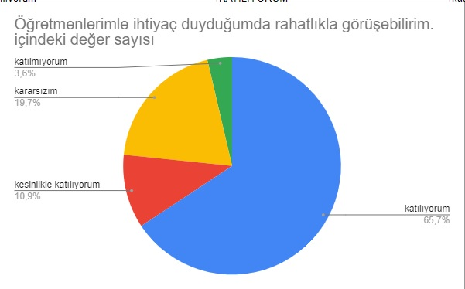

**Şekil1:ÖğrencilerinUlaşılabilirlikDüzeyi**

“Öğretmenlerimle ihtiyaç duyduğumda rahatlıkla görüşebilirim” sorusuna ankete katılan öğrencilerden 10 tanesi Kesinliklekatılıyorum, 58 tanesi katılıyorum, katılmıyorum 15, 41 tanesi kararsızım ve 13 tanesi kesinlikle katılmıyorum yönündegörüşbelirtmişlerdir.

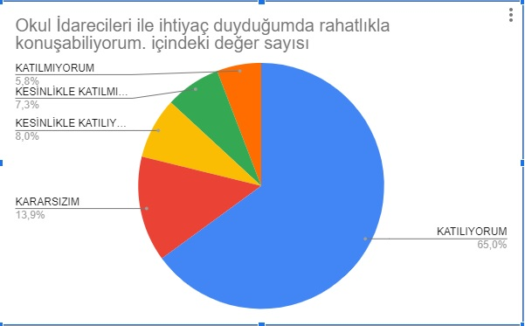

**Şekil2:ÖğrencilerinUlaşılabilirlikDüzeyi**

“Okulidarecileriyleileihtiyaçduyduğumdarahatlıklakonuşabiliyorum.”sorusunaanketekatılanöğrencilerden11tanesiKesinlikle katılıyorum, 89 tanesi katılıyorum,19 tanesi kararsızım, 8 tanesi katılmıyorum ve 10 tanesi kesinlikle katılmıyorumyönündegörüşbelirtmişlerdir.

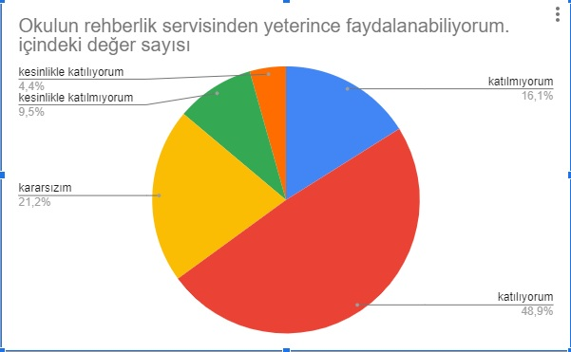

**Şekil3:ÖğrencilerinUlaşılabilirlikDüzeyi**

“Okulun rehberlik servisinden yeterince faydalanabiliyorum.” sorusuna ankete katılan öğrencilerden 6 tanesi Kesinliklekatılıyorum,67tanesikatılıyorum, 29 tanesikararsızım,22tanesi katılmıyorumve13tanesikesinliklekatılmıyorumyönündegörüşbelirtmişlerdir.

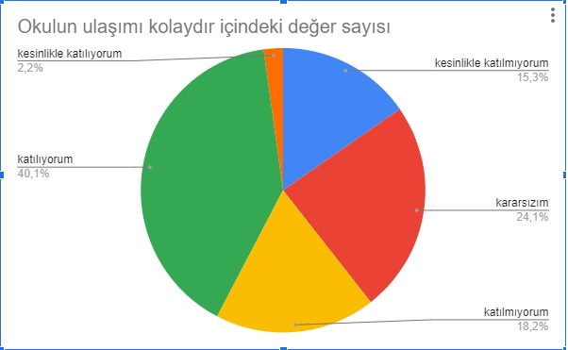

**Şekil4:ÖğrencilerinUlaşılabilirlikDüzeyi**

“Okulun ulaşımı kolaydır.”sorusunaanketekatılanöğrencilerden3tanesiKesinliklekatılıyorum,55tanesikatılıyorum,33tanesikararsızım,25tanesikatılmıyorumve21tanesikesinliklekatılmıyorumyönündegörüşbelirtmişlerdir.

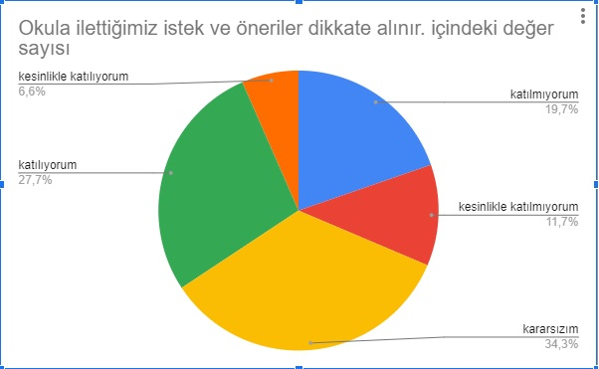

**Şekil5:ÖğrencilerinUlaşılabilirlikDüzeyi**

“Okula ilettiğimiz istek ve öneriler dikkate alınır.’’ sorusuna ankete katılan öğrencilerden 9 tanesi Kesinlikle katılıyorum, 38 tanesikatılıyorum, 47tanesikararsızım,27tanesikatılmıyorumve16tanesikesinliklekatılmıyorumyönündegörüşbelirtmişlerdir.

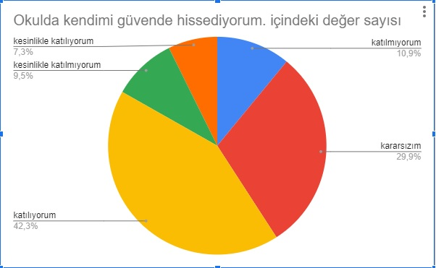

**Şekil6:ÖğrencilerinUlaşılabilirlikDüzeyi**

“Okuldakendimi güvende hissediyorum.’’ sorusunaanketekatılanöğrencilerden15tanesiKesinliklekatılıyorum,90tanesikatılıyorum, 27tanesikararsızım,5tanesikatılmıyorumve10tanesikesinliklekatılmıyorumyönündegörüşbelirtmişlerdir.

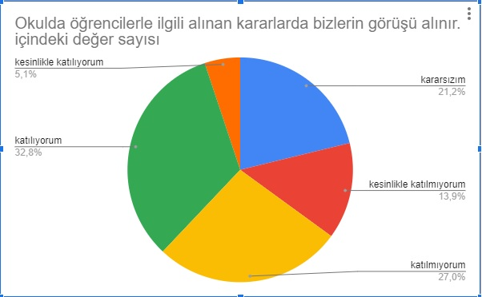

**Şekil7:ÖğrencilerinUlaşılabilirlikDüzeyi**

“Okulda öğrencilerle ilgili alınan kararlarda bizlerin görüşü alınır.’’sorusunaanketekatılanöğrencilerden7 tanesi Kesinlikle katılıyorum, 45 tanesi katılıyorum, 29 tanesi kararsızım, 37 tanesi katılmıyorum ve 19 tanesi kesinliklekatılmıyorumyönündegörüşbelirtmişlerdir.

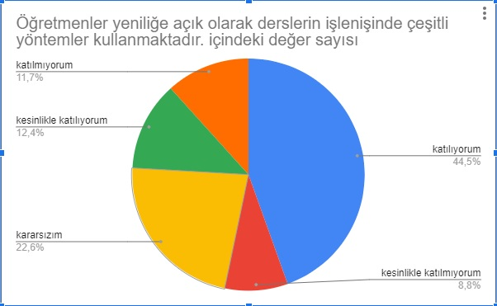

**Şekil8:ÖğrencilerinUlaşılabilirlikDüzeyi**

“Öğretmenleryeniliğeaçıkolarakderslerinişlenişindeçeşitliyöntemlerkullanmaktadır.’’sorusunaanketekatılanöğrencilerden17 tanesiKesinliklekatılıyorum,61tanesikatılıyorum, 31tanesikararsızım,16tanesikatılmıyorumve16tanesikesinliklekatılmıyorumyönündegörüşbelirtmişlerdir.

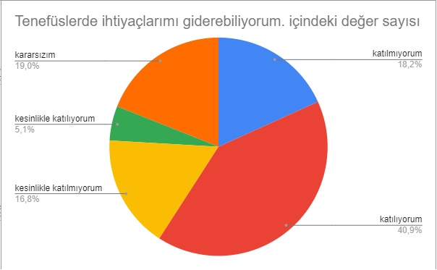

**Şekil9:ÖğrencilerinUlaşılabilirlikDüzeyi**

“Tenefüslerdeihtiyaçlarımıgiderebiliyorum.’’sorusunaanketekatılanöğrencilerden7tanesiKesinliklekatılıyorum,56 tanesikatılıyorum, 26tanesikararsızım,25tanesikatılmıyorumve23tanesikesinliklekatılmıyorumyönündegörüşbelirtmişlerdir.

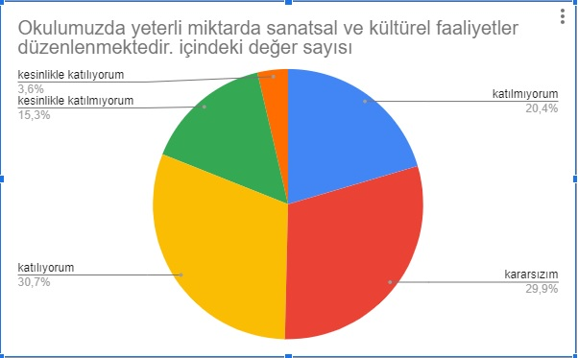

**Şekil10:ÖğrencilerinUlaşılabilirlikDüzeyi**

“Okulumuzda yeterli miktarda sanatsal ve kültürel faaliyetler düzenlenmektedir.’’sorusunaanketekatılan öğrencilerden 5 tanesi Kesinliklekatılıyorum,42 tanesi katılıyorum, 41tanesikararsızım,28 tanesikatılmıyorumve21tanesikesinliklekatılmıyorumyönündegörüşbelirtmişlerdir.

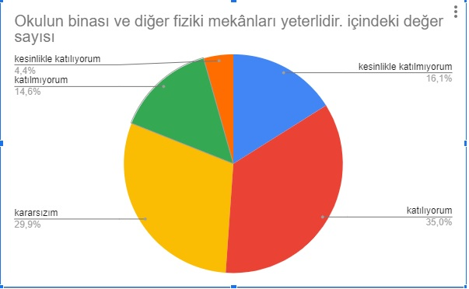

**Şekil11:ÖğrencilerinUlaşılabilirlikDüzeyi**

“Okulun binasıvediğerfiziki mekânlarıyeterlidir.’’sorusunaanketekatılan öğrencilerden 6tanesi Kesinliklekatılıyorum,48 tanesikatılıyorum, 41tanesikararsızım,20tanesikatılmıyorumve22tanesikesinliklekatılmıyorumyönündegörüşbelirtmişlerdir.

## ÖğretmenAnketiSonuçları:

Okulumuzdagörevyapmaktaolantoplam46öğretmeneuygulanananketsonuçlarıaşağıdayeralmaktadır.

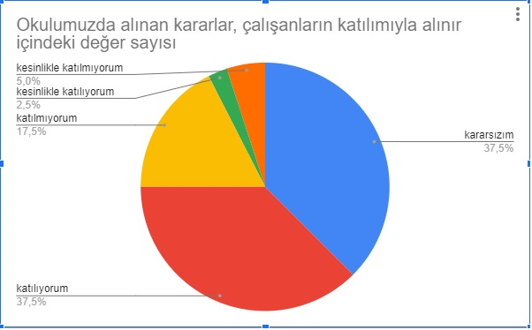

**Şekil1:KatılımcıKararAlmaSeviyesi**

“Okulumuzdaalınankararlar,çalışanlarınkatılımıylaalınır”sorusunaanketçalışmasınakatılan46öğretmenlerimizin % 37.5 ’uKatılıyorumyönündegörüşbelirtmişlerdir.

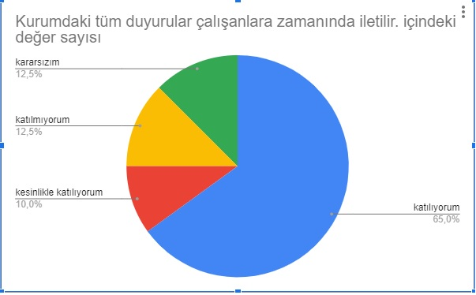

**Şekil2:KatılımcıKararAlmaSeviyesi**

“Kurumdakitümduyurularçalışanlarazamanındailetilir.”sorusunaanketçalışmasınakatılan46öğretmenlerimizin% 65’iKesinlikleKatılıyorumyönündegörüşbelirtmişlerdir.

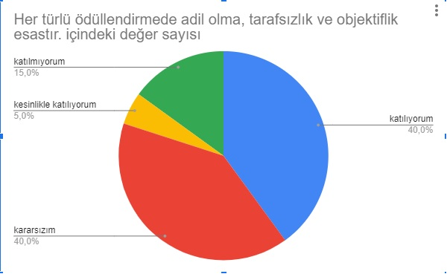

**Şekil3:KatılımcıKararAlmaSeviyesi**

“Hertürlüödüllendirmedeadilolma,tarafsızlıkveobjektiflikesastır.”sorusunaanketçalışmasınakatılan46 öğretmenlerimizin%40’ıKatılıyorumyönündegörüşbelirtmişlerdir.

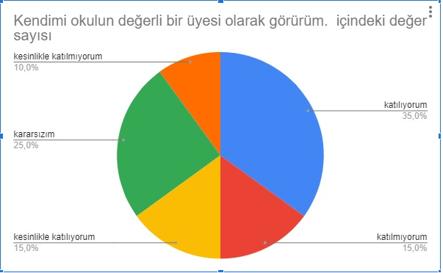

**Şekil4:KatılımcıKararAlmaSeviyesi**

“Kendimi,okulundeğerlibirüyesiolarakgörürüm.”sorusunaanketçalışmasınakatılan46öğretmenlerimizin%35’iKatılıyorumyönündegörüşbelirtmişlerdir.

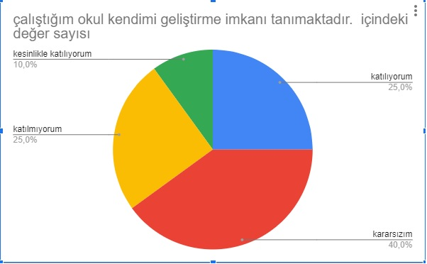

**Şekil5:KatılımcıKararAlmaSeviyesi**

“Çalıştığımokulbanakendimigeliştirmeimkânıtanımaktadır.”sorusunaanketçalışmasınakatılan46öğretmenlerimizin%25’iKesinlikleKatılıyorumyönündegörüşbelirtmişlerdir

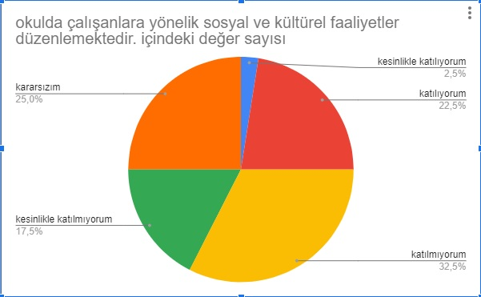

**Şekil6:KatılımcıKararAlmaSeviyesi**

“Okuldaçalışanlarayöneliksosyalvekültürelfaaliyetlerdüzenlenir.”sorusunaanketçalışmasınakatılan46öğretmenlerimizin%22.5’iKatılıyorumyönündegörüşbelirtmişlerdir

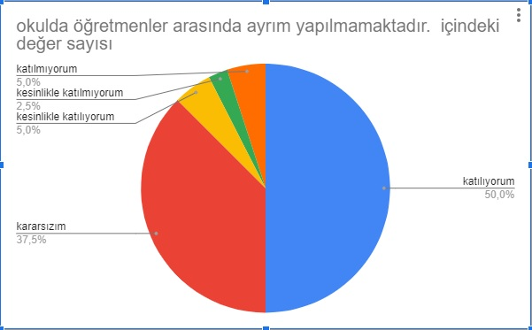

**Şekil7:KatılımcıKararAlmaSeviyesi**

“Okuldaöğretmenlerarasındaayrımyapılmamaktadır.”sorusunaanketçalışmasınakatılan46öğretmenlerimizin%50’si Katılıyorumyönündegörüşbelirtmişlerdir.

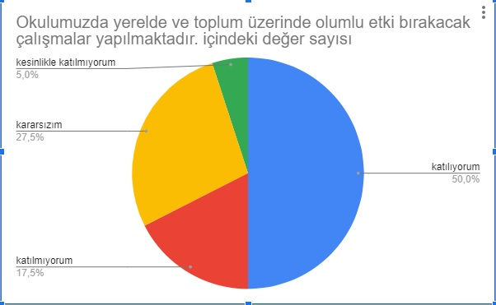

**Şekil8:KatılımcıKararAlmaSeviyesi**

“Okulumuzda yerelde ve toplum üzerinde olumlu etki bırakacak çalışmalar yapılmaktadır.” sorusuna anket çalışmasına katılan 46 öğretmenlerimizin%50’si Katılıyorumyönündegörüşbelirtmişlerdir.

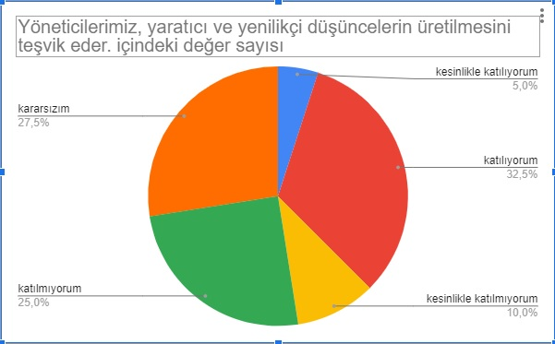

**Şekil9:KatılımcıKararAlmaSeviyesi**

“Yöneticilerimiz, yaratıcı ve yenilikçi düşüncelerin üretilmesini teşvik eder.” sorusuna anket çalışmasına katılan 46 öğretmenlerimizin% 32.5’uKatılıyorumyönündegörüşbelirtmişlerdir.

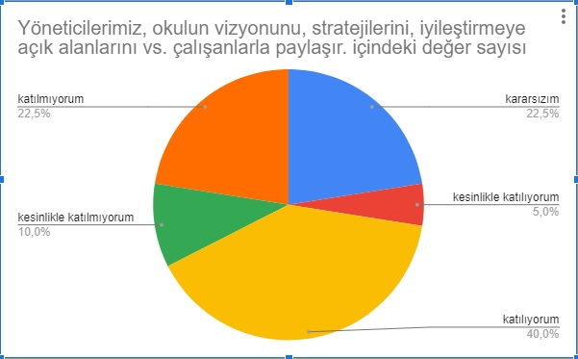

**Şekil10:KatılımcıKararAlmaSeviyesi**

“Yöneticilerimiz,okulunvizyonunu,stratejilerini,iyileştirmeyeaçıkalanlarınıvs.çalışanlarlapaylaşır.”sorusunaanketçalışmasınakatılan46öğretmenlerimizin%40’ıKatılıyorumyönündegörüşbelirtmişlerdir.

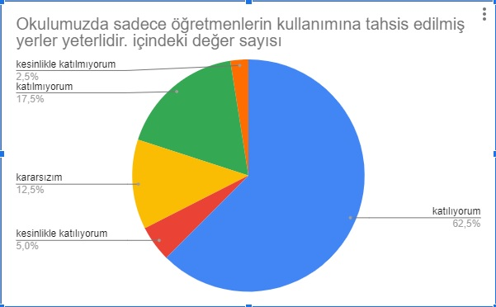

**Şekil11:KatılımcıKararAlmaSeviyesi**

“Okulumuzdasadeceöğretmenlerinkullanımınatahsisedilmişyerleryeterlidir.”sorusunaanketçalışmasınakatılan46öğretmenlerimizin%62.5 ’uKatılıyorumyönündegörüşbelirtmişlerdir.

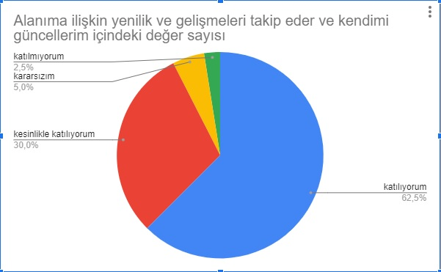

**Şekil12:KatılımcıKararAlmaSeviyesi**

“Alanıma ilişkinyenilik ve gelişmeleri takip eder ve kendimi güncellerim.” sorusuna anket çalışmasınakatılan46 öğretmenlerimizin%62.5’uKatılıyorumyönündegörüşbelirtmişlerdir.

## VeliAnketiSonuçları:

367veliiçerisindeÖrneklem seçimiYönteminegöre127kişiseçilmiştir.Okulumuzdaöğrenim görenöğrencilerinvelilerineyönelikgerçekleştirilmişolananketçalışmasısonuçlarıaşağıdakigibidir.

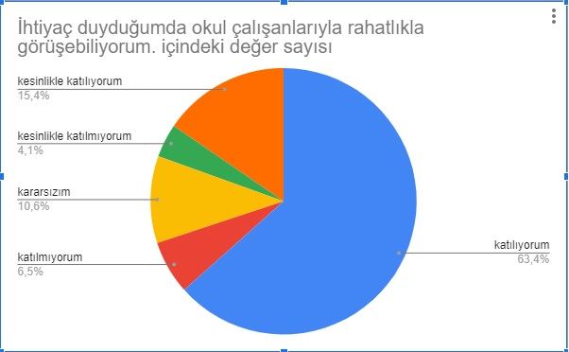

**Şekil1:VelilerinUlaşabilmeSeviyesi**

“İhtiyaçduyduğumdaokulçalışanlarıylarahatlıklagörüşebiliyorum.”sorusunaanketekatılmışolanvelilerin%63’üKatılıyorumyönündegörüşbelirtmişlerdir.

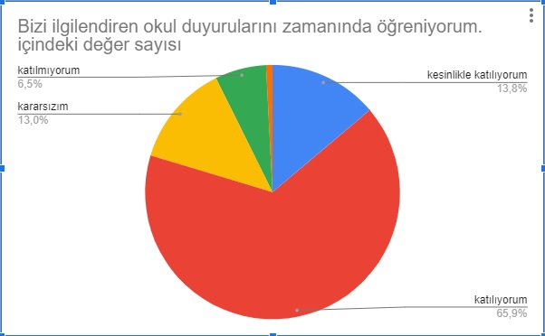

**Şekil2:VelilerinUlaşabilmeSeviyesi**

“Biziilgilendirenokulduyurularınızamanındaöğreniyorum.”sorusunaanketekatılmışolanvelilerin%65.9’uKatılıyorumyönündegörüşbelirtmişlerdir.

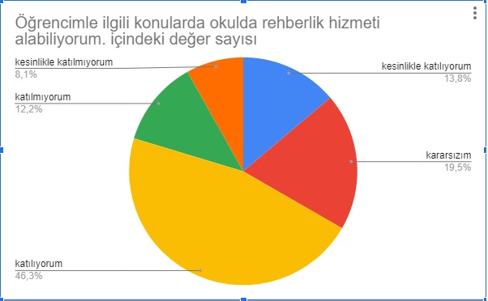

**Şekil3:VelilerinUlaşabilmeSeviyesi**

“Öğrencimleilgilikonulardaokuldarehberlikhizmetialabiliyorum.”sorusunaanketekatılmışolanvelilerin%46.3’üKatılıyorumyönündegörüşbelirtmişlerdir.

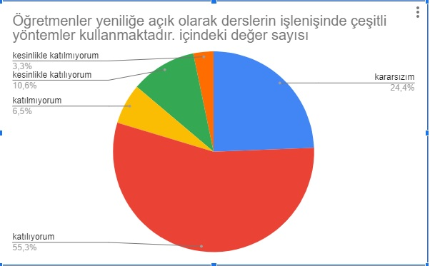

**Şekil4:VelilerinUlaşabilmeSeviyesi**

“Öğretmenler yeniliğe açık olarak derslerin işlenişinde çeşitli yöntemler kullanmaktadır.” sorusunaanketekatılmışolanvelilerin%55.3’üKatılıyorumyönündegörüşbelirtmişlerdir.

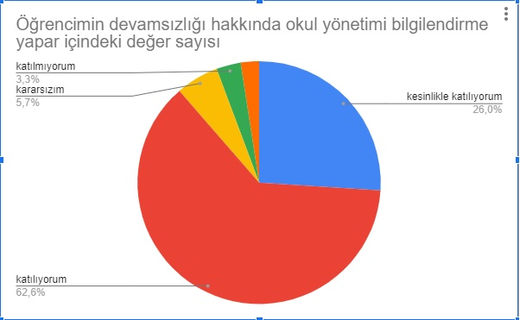

**Şekil5:VelilerinUlaşabilmeSeviyesi**

“ Öğrencimin devamsızlığı hakkında okul yönetimi bilgilendirme yapar.” sorusunaanketekatılmışolanvelilerin%62.6’iKatılıyorumyönündegörüşbelirtmişlerdir.

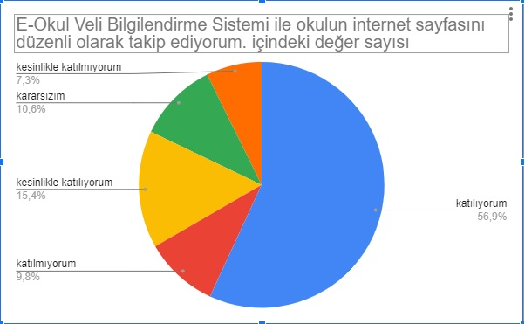

**Şekil6:VelilerinUlaşabilmeSeviyesi**

“E-Okul veli bilgilendirme sistemi ile okulun internet sayfasını düzenli olarak takip ediyorum.”sorusunaanketekatılmışolanvelilerin%56.9’uKatılıyorumyönündegörüşbelirtmişlerdir.

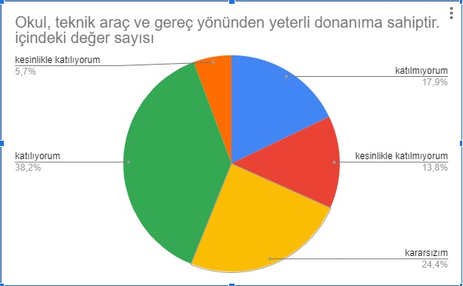

**Şekil7:VelilerinUlaşabilmeSeviyesi**

“Okul, teknik araç ve gereç yönünden yeterli donanıma sahiptir.” sorusunaanketekatılmışolanvelilerin%38.2’siKatılıyorumyönündegörüşbelirtmişlerdir.

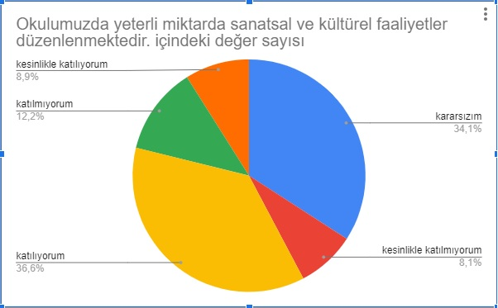

**Şekil8:VelilerinUlaşabilmeSeviyesi**

“Okulumuzda yeterli miktarda sanatsal ve kültürel faaliyetler düzenlenmektedir.”sorusuna ankete katılmışolanvelilerin%36.6’sı Katılıyorumyönündegörüşbelirtmişlerdir.

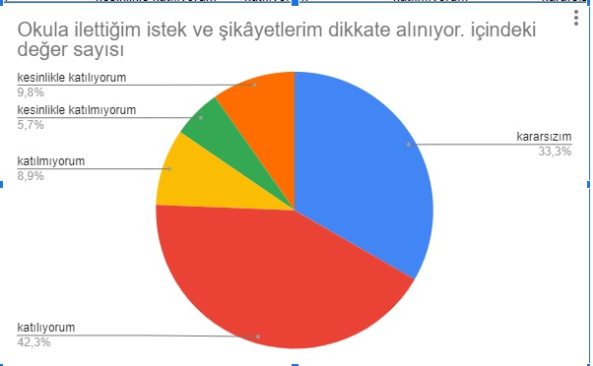

**Şekil9:VelilerinUlaşabilmeSeviyesi**

“Okula ilettiğim istek ve şikayetlerim dikkate alınıyor.”sorusunaanketekatılmışolanvelilerin

%45’iKatılıyorumyönündegörüşbelirtmişlerdir.

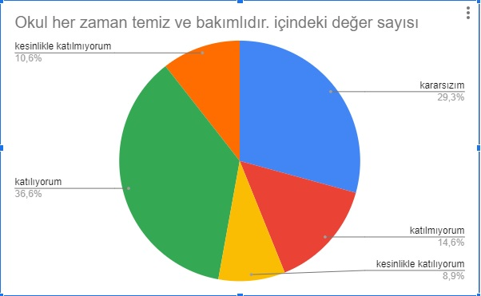

**Şekil10:VelilerinUlaşabilmeSeviyesi**

“Okul her zaman temiz ve bakımlıdır.” sorusunaanketekatılmışolanvelilerin%36.6sı Katılıyorumyönündegörüşbelirtmişlerdir.

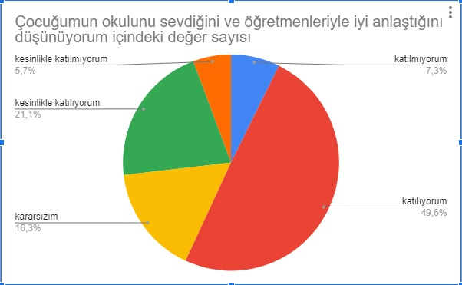

**Şekil11:VelilerinUlaşabilmeSeviyesi**

“Çocuğumun okulunu sevdiğini ve öğretmenleriyle iyi anlaştığını düşünüyorum.” sorusuna ankete katılmış olan velilerin %49.6’sı Katılıyorum yönünde görüşbelirtmişlerdir.

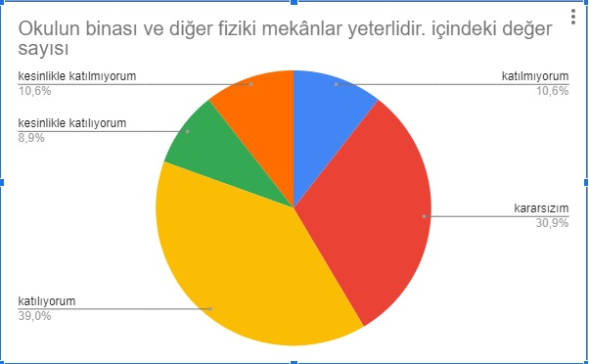

**Şekil12:VelilerinUlaşabilmeSeviyesi**

“Okulunbinasıvediğerfizikimekânlaryeterlidir.”sorusunaanketekatılmışolanvelilerin%39’uKatılıyorumyönündegörüşbelirtmişlerdir.

## GZFT(Güçlü,Zayıf,Fırsat,Tehdit)Analizi

Okulumuzun temel istatistiklerinde verilen okul künyesi, çalışan bilgileri, bina bilgileri, teknolojik kaynak bilgileri ve gelirgider bilgileri ile paydaş anketleri sonucunda ortaya çıkan sorun ve gelişime açık alanlar iç ve dış faktör olarak değerlendirilerekGZFT tablosunda belirtilmiştir. Dolayısıyla olguyu belirten istatistikler ile algıyı ölçen anketlerden çıkan sonuçlar tek bir analizdebirleştirilmiştir.

Kurumun güçlü ve zayıf yönleri donanım, malzeme, çalışan, iş yapma becerisi, kurumsal iletişim gibi çok çeşitli alanlardakendisindenkaynaklıolangüçlülüklerivezayıflıklarıifadeetmektedirveayrımdatemelolarakokulmüdürü/müdürlüğükapsamındanbakılarakiçfaktörvedışfaktörayrımıyapılmıştır.

## İçsel FaktörlerGüçlüYönler

|  |  |
| --- | --- |
| **GüçlüYönler** | |
| Öğrenciler | -Disiplinolaylarınınazolmasıveyacezaalacakdüzeydebirsuçunolmaması.  -Öğrencilerimizinkültürelvesportiffaaliyetlerehevesliolması. |
| Çalışanlar | * Okulumuzdakiöğretmenlerinkendibranşlarındayeterlibilgivedeneyimesahipolmaları. * Okulumuzdaki öğretmenlerin büyük çoğunluğunun hizmet içieğitimdengeçmişolması * Öğretmenkadrosunungençbirkadroolmasıvehertürlüyeniliğeaçıkolmaları. * Okulumuzdaderslerin tamamınayakınına branş öğretmenlerinin |

|  |  |
| --- | --- |
|  | girmesi.  -OkulumuzdaRehberÖğretmenbulunmasındandolayıRehberlikvepsikolojikdanışma hizmetininaktifşekilde çalışması. |
| Veliler | Velilerimizinokulumuzaduyduğugüveninyüksekolması |
| BinaveYerleşke | * Okulumuzungenişbiralanasahipolması. * Okulumuzdasporsalonuolması   -Okulumuzdaatölyelerin yeterliolması. |
| Donanım | -Okulumuzdadonanımyönündeneksiklikolmaması. |
| Bütçe | Okulumuzuntemelihtiyaçlarınıkarşılamadayeterliolması |
| YönetimSüreçleri | * Okuldakurumkültürününgelişmişolması. * Zümreöğretmenlerininarasındasıkıbirişbirliğininolması   -Öğretmenler kurulunda alınan kararların herkes tarafındanbenimsenmesiveuyuluyorolması. |
| İletişimSüreçleri | * Okulpersonellerininilişkilerinindüzgünveiyiolması. * Öğretmenlerarasındakiilişkinin düzenliveiyi olması. |

**ZayıfYönler**

|  |  |
| --- | --- |
| **ZayıfYönler** | |
| Öğrenciler | * Okulumuzöğrencilerininsadecekızöğrencilerdenoluşuyorolması. * Okulumuzdakiöğrencilerinsosyo-ekonomikdurumlarınınaltdüzeydeolması. * Okulumuzagelenöğrencilerineğitimseviyelerininyetersizolması. * Mezunolan öğrencilerimizinbir üst eğitim kurumu veya bir işe |
|  | yerleşmeoranlarınındüşükolması. |
| Çalışanlar | -Okulumuzdamemurveyardımcıpersonel sayısınınyetersizolması. |
| Veliler | * Okulumuzdakivelilerimizinsosyo-ekonomikdurumlarınınaltdüzeydeolması. * Okulumuzagelenöğrencivelilerinineğitimseviyelerininyetersizolması.   -Öğrencilerleilgidüzeylerininaz olması. |
| BinaveYerleşke | -Merkeze uzak olması  -Ulaşımzorluğu  -Çevreselkoşullar |
| Donanım | Atölyelerdekullanılanmakinalarınbakımveonarımındayaşananmaddi  sıkıntılar. |
| Bütçe | -Yeterlidüzeydeokulailebirliğindengelireldeedilememesi |
| YönetimSüreçleri | ------ |
| İletişimSüreçleri | ------ |

## Dışsal FaktörlerFırsatlar

|  |  |
| --- | --- |
| **Fırsatlar** | |
| Politik | -Kadınlarayönelikpozitif ayrımcılık |
| Ekonomik | -Kızöğrencilerinmesleksahibiolması |
| Sosyolojik | -Kızöğrencilerinkendilerinigeliştirebilmeleri |
| Teknolojik | -Okulunatölyelerininyeterliolması |
| Mevzuat-Yasal | -Yasaldüzenlemelerinöğrencininlehindeolması |
| Ekolojik | -Okulunyeterlialanasahipolması |

**Tehditler**

|  |  |
| --- | --- |
| **Tehditler** | |
| Politik | ----------------------- |
| Ekonomik | -Maddiolanaklarımızınyetersizolması |
| Sosyolojik | -Sosyolojikolarakeğitimdüzeyidüşükailelerdengelmeleri |
| Teknolojik | ----------------------- |
| Mevzuat-Yasal | ----------------------- |
| Ekolojik | -Okulunilmerkezineuzakolması |

## 

## GelişimveSorunAlanları

GelişimvesorunalanlarıanaliziileGZFTanalizisonucundaortayaçıkansonuçlarınplanıngeleceğeyönelimbölümüileilişkilendirilmesi veburadan hareketlehedef,göstergeveeylemlerinbelirlenmesi sağlanmaktadır.

Gelişim ve sorun alanları ayrımında eğitim ve öğretim faaliyetlerine ilişkin üç temel tema olan Eğitime Erişim, EğitimdeKalitevekurumsalKapasitekullanılmıştır.Eğitimeerişim,öğrencinineğitimfaaliyetineerişmesivetamamlamasınailişkinsüreçleri; Eğitimde kalite, öğrencinin akademik başarısı, sosyal ve bilişsel gelişimi ve istihdamı da dâhil olmak üzere eğitim veöğretim sürecinin hayata hazırlama evresini; Kurumsal kapasite ise kurumsal yapı, kurum kültürü, donanım, bina gibi eğitim veöğretimsürecinedestekmahiyetindeolankapasiteyibelirtmektedir.

|  |  |  |
| --- | --- | --- |
| **EğitimeErişim** | **EğitimdeKalite** | **KurumsalKapasite** |
| OkullaşmaOranı | AkademikBaşarı | Kurumsalİletişim |
| OkulaDevam/Devamsızlık | Sosyal,KültürelveFizikselGelişim | KurumsalYönetim |
| OkulaUyum,Oryantasyon | SınıfTekrarı | BinaveYerleşke |
| ÖzelEğitimeİhtiyaçDuyanBireyler | İstihdamEdilebilirlikveYönlendirme | Donanım |
| YabancıÖğrenciler | ÖğretimYöntemleri | Temizlik,Hijyen |
| HayatboyuÖğrenme | Dersaraçgereçleri | İşGüvenliği,OkulGüvenliği |
|  |  | Taşımaveservis |

GelişimvesorunalanlarınailişkinGZFTanalizindenyolaçıkılaraksaptamalaryapılırkenyukarıdakitablodayeralanayrımdabelirtilentemelsorunalanlarınadikkatedilmesigerekmektedir.

## GelişimveSorunAlanlarımız

|  |  |
| --- | --- |
| **1.TEMA:EĞİTİMVEÖĞRETİMEERİŞİM** | |
| 1 | Bazıokul türlerineyönelikolumsuzalgı |

|  |  |
| --- | --- |
| 2 | Zorunlueğitimdedevamsızlık |
| 3 | Özeleğitimeihtiyaçduyanbireylerinuyguneğitimeerişimi |
| 4 | Kayıtbölgesindekiöğrencilerinkayıtdurumu |
| 5 | Servishizmetleri |

|  |  |
| --- | --- |
| **2.TEMA:EĞİTİMVEÖĞRETİMDEKALİTE** | |
| 1 | Bilimsel,SanatsalveSportiffaaliyetler |
| 2 | Üstünyetenekliöğrencilereyönelikeğitimveöğretimhizmetleri |
| 3 | Eğitsel,meslekivekişiselrehberlikhizmetleri |
| 4 | Okulsağlığıvesağlıkbilgisi |
| 5 | Akademikbaşarı |
| 6 | Yerel,ulusalveuluslararasıprojeler |
| 7 | Öğrencidavranışları |
| 8 | BurslulukveDestek |
| 9 | Kurumkültürü |

|  |  |
| --- | --- |
| **3.TEMA:KURUMSALKAPASİTE** | |
| 1 | Çalışanlarınödüllendirilmesi |
| 2 | Çalışanlarınmotiveedilmesi |
| 3 | İdareciveöğretmenlerinmeslekiyeterlilikleriningeliştirilmesi |
| 4 | TekliEğitim |
| 5 | Projelerinsürdürülebilirliği |
| 6 | Çalışmaortamlarıilesosyal,kültürelvesportifortamlarınişmotivasyonunusağlayacakbiçimdedüzenlenmesi |
| 7 | Atamavegörevdeyükselmelerdeliyakatvekariyeresaslarıileperformansındikkatealınması,kariyeryönetimi |
| 8 | Mevzuatınsıkdeğişmesi |

# II.BÖLÜM

**Misyon,VizyonveTemelDeğerler**

## MİSYON,VİZYONVETEMELDEĞERLER

OkulMüdürlüğümüzünMisyon,vizyon,temelilkevedeğerlerininoluşturulmasıkapsamındaöğretmenlerimiz,öğrencilerimiz, velilerimiz, çalışanlarımız ve diğer paydaşlarımızdan alınan görüşler, sonucunda stratejik plan hazırlama ekibitarafındanoluşturulanMisyon,Vizyon,TemelDeğerler; Okulumuzüstkurulanasunulmuşveüstkurultarafındanonaylanmıştır.

## MİSYONUMUZ

Kendinegüvenen,bilgiyeulaşmabecerisinesahip,duyarlı,ahlakideğerlerledonatılmış,alanlarındameslekiyeterliliğeulaşmış,ülkemizingeleceğinedeğerkatacakbireyleryetiştirmek içinvarız.

## VİZYONUMUZ

Sevgi,saygıvehoşgörüyüprensipolarakbenimseyen,hayatboyuöğrenenbireylerinyetiştirildiği,bölgesindeveülkesindesaygınvetercihedilenmesleki eğitim kurumu olmak.

## TEMELDEĞERLERİMİZ

|  |  |
| --- | --- |
| * Atatürk İlkeveİnkılâplarınabağlılık * Ulusal değerlerebağlılık * Çalışkanlık * Girişimcilik * Yenilikçilik * Kararlılık * Planlılık * İşbirliğivepaylaşımcılık | * Eşitlik * Üreticilik * Özgüvenesahipolma * MeslekiBilinçlilik * Katılımcılık * Güvenilirlik * Şeffaflık * Dürüstlük * Onurvecesaretiüstüntutma |

**AMAÇ,HEDEFVEEYLEMLER**

## TEMAI:EĞİTİMVEÖĞRETİMEERİŞİM

Eğitim ve öğretime erişim okullaşma ve okul terki, devam ve devamsızlık, okula uyum ve oryantasyon, özel eğitime ihtiyaçduyan bireylerin eğitime erişimi, yabancı öğrencilerin eğitime erişimi ve hayat boyu öğrenme kapsamında yürütülen faaliyetlerinelealındığıtemadır.

## StratejikAmaç1:

Bireylerintümeğitimveöğretimfaaliyetlerinekatılmalarıveetkinbirşekildetamamlamalarıiçinortamvefırsatsağlamak.

### StratejikHedef1.1.

Örgün ve yaygın eğitimin bütün basamaklarında yer alan bireylerin plan dönemi sonuna kadar katılımlarını artırmak vedevamsızlıkileokulterkleriniazaltmak.

## PerformansGöstergeleri

|  |  |  |  |  |  |  |  |
| --- | --- | --- | --- | --- | --- | --- | --- |
| **No** | **Performans** | **Mevcut** |  |  | **HEDEF** |  |  |
|  | **Göstergesi** | **2023** | **2024** | **2025** | **2026** | **2027** | **2028** |
| **PG.1.1.a** | Kayıtbölgesindekiöğrencilerdenokulakayıt  yaptıranlarınoranı(%) | %40 | %45 | %50 | %55 | %60 | %65 |
| **PG.1.1.b.** | Okulayenibaşlayanöğrencilerdenoryantasyon  eğitiminekatılanlarınoranı(%) | %80 | %83 | %85 | %87 | %90 | %95 |
| **PG.1.1.c.** | Bireğitimveöğretimdöneminde20günveüzeri  devamsızlıkyapanöğrencioranı(%) | %49 | %45 | %35 | %25 | %15 | %5 |
| **PG.1.1.d.** | Bireğitimveöğretimdöneminde20günveüzeri  devamsızlıkyapanyabancıöğrencioranı(%) |  |  |  |  |  |  |
| **PG.1.1.e.** | Okulun özel eğitime ihtiyaç duyan bireylerin  kullanımınauygunluğu(0-1) | 1 | 1 | 1 | 1 | 1 | 1 |
| **PG.1.1.f.** | Hayatboyuöğrenmekapsamındaaçılankurslara  devamoranı(%)(halkeğitim) | ----- |  |  |  |  |  |
| **PG.1.1.g.** | Hayatboyuöğrenmekapsamındaaçılankurslara  katılankişisayısı(sayı)(halkeğitim) | ----- | 10 | 15 | 20 | 25 | 30 |

**Eylemler**

|  |  |  |  |  |  |
| --- | --- | --- | --- | --- | --- |
| **No** |  | **Eylemİfadesi** | | **EylemSorumlusu** | **EylemTarihi** |
| **1.1.1.** | Kayıt bölgesindeyer alan öğrencilerin tespiti çalışması  yapılacaktır. | | | Okul StratejikPlan Ekibi | 01Eylül-20Eylül |
| **1.1.2** | Devamsızlıkyapanöğrencilerintespitiveerkenuyarısistemiiçinçalışmalaryapılacaktır. | | | Melike KÖRLER  MüdürYardımcısı | 01Eylül-20Eylül |
| **1.1.3** |  | Devamsızlıkyapanöğrencilerinvelileriileözelaylıktoplantı | | RehberlikServisi | Herayınsonhaftası |
| vegörüşmeleryapılacaktır. |  |  |  |

## TEMAII:EĞİTİMVEÖĞRETİMDEKALİTENİNARTIRILMASI

Eğitimveöğretimdekaliteninartırılmasıbaşlığıesasolarakeğitimveöğretimfaaliyetininhayatahazırlamaişlevindeyapılacakçalışmalarıkapsamaktadır.

Butemaaltındaakademikbaşarı,sınavkaygıları,sınıftakalma,dersbaşarılarıvekazanımları,disiplinsorunları,öğrencilerinbilimsel, sanatsal, kültürel ve sportif faaliyetleri ile istihdam ve meslek edindirmeye yönelik rehberlik ve diğer mesleki faaliyetleryeralmaktadır.

## StratejikAmaç2:

Örgün veyaygın eğitimden yararlanan bütün bireylere ulusal veuluslararasıölçütlerde bilgi ve davranışın kazandırılmasıilegirişimci,özgüven sahibi,sorumluluklarının farkında,öğrenmeyeaçıkbireylerin yetişmesineimkân sağlamak.

### StratejikHedef2.1*.*

Öğrencilerinsosyalgelişimleriniveakademikbaşarılarınıdestekleyecekfaaliyetlerekatılımoranınıartırmak.

### StratejikHedef2.2

İşgücüpiyasasınıntalepvebeklentileriileuyumlubireyleryetiştirerekistihdamedilebilirlikleriniartırmak.

### StratejikHedef2.3

Eğitimde yeni ve etkili teknikleri kullanarak öğrencilerin yabancı dil becerilerini artırmak ve daha çok öğrenci ile öğretmeniuluslararasıprojelerdeaktifkılmak.

## PerformansGöstergeleri

|  |  |  |  |  |  |  |  |
| --- | --- | --- | --- | --- | --- | --- | --- |
| **No** | **Performans** | **Mevcut** |  |  | **HEDEF** |  |  |
|  | **Göstergesi** | **2023** | **2024** | **2025** | **2026** | **2027** | **2028** |
| **PG.2.1.a** | Başarısızlıknedeniylesınıftekrarıyapanöğrenci  sayısı | 31 | 25 | 20 | 15 | 10 | 5 |
| **PG.2.1.b** | Yürütülenkültürelfaaliyetsayısı | 30 | 35 | 40 | 45 | 50 | 55 |
| **PG.2.1.c.** | Yürütülenkültürelfaaliyetlerekatılanöğrenci  oranı | %80 | %85 | %87 | %90 | %92 | %95 |
| **PG.2.1.d.** | Üstkurumayerleşenöğrencioranı(%) | %3 | %5 | %7 | %9 | %10 | %12 |
| **PG.2.2.a** | Mezunöğrencilerinistihdamedilmeoranı | %35 | %40 | %45 | %50 | %55 | %60 |
| **PG.2.3.a** | Uluslararasıprojelerdegörevliöğrencioranı | %3 | %4 | %5 | %6 | %7 | %8 |

**Eylemler**

|  |  |  |  |
| --- | --- | --- | --- |
| **No** | **Eylemİfadesi** | **EylemSorumlusu** | **EylemTarihi** |
| **2.1.1.** | Sınıftekrarıyapanöğrencisayısınınazaltılması | Emine HAN–RehberlikServisi | Haziran2024 |
| **2.1.2** | Yürütülenkültürelfaaliyetsayısıartırılması | Emine HAN - | Haziran2024 |
| **2.1.3** | Üstkurumayerleşenöğrencioranınınartırılması | Emine HAN – Kültür Dersi  Öğretmenleri | Haziran2024 |
| **2.1.4** | Mezunöğrencilerinistihdamedilmeoranınınartırılması | Emine HAN–AlanŞefleri | Haziran2024 |
| **2.1.5** | Uluslararasıprojelerdegörevliöğrencioranınınartırılması | Emine HAN -OkulProjeleriEkibi | Haziran2024 |

**StratejikHedef2.2.** Etkinbirrehberlikanlayışıyla,öğrencilerimiziilgivebecerileriyleorantılıbirşekildeüstöğrenimeveyaistihdamahazırhalegetirendahakalitelibirkurumyapısınageçilecektir.

## PerformansGöstergeleri

|  |  |  |  |  |  |  |  |
| --- | --- | --- | --- | --- | --- | --- | --- |
| **No** | **Performans** | **Mevcut** |  |  | **HEDEF** |  |  |
|  | **Göstergesi** | **2023** | **2024** | **2025** | **2026** | **2027** | **2028** |
| **PG.2.2.a** | Meslekirehberlikfaaliyetsayısı | 5 | 7 | 9 | 10 | 12 | 14 |
| **PG.2.2.b** | Yetiştirmekurslarındanmemnuniyetoranı(%) |  |  |  |  |  |  |
| **PG.2.2.c.** | Sınavkaygısıyaşayanöğrencioranı(%) | %5 | %4 | %3 | %2 | %1 | %0 |

**Eylemler**

|  |  |  |  |  |  |  |  |
| --- | --- | --- | --- | --- | --- | --- | --- |
| **No** | | | **Eylemİfadesi** | **EylemSorumlusu** | | | **EylemTarihi** |
| **2.2.1.** | Öğrenciler bilgi ve yetenekleri doğrultusunda uygunmesleklereyönlendirilecektir. | | | Rehberlik ServisiSınıfÖğretmenleri | 01.09.2024-31.12.2024 | |
| **2.2.2** | Yetiştirmekurslarının niteliğininartırılabilmesi için zümre  toplantılarıgerçekleştirilecektir. | | | Müdüryardımcısı | 01.09.2024-31.12.2024 | |
| **2.2.3** | Sınavkaygısıyaşayanöğrencioranınınazaltılması | | | RehberlikServisi | 01.09.2024-31.12.2024 | |

## TEMAIII:KURUMSALKAPASİTE

## StratejikAmaç3:

Eğitimeerişimikolaylaştıracakveeğitimdekaliteyiartıracakkurumsalkapasiteyioluşturmakiçinbeşeri,fiziki,malialtyapıyıiyileştirmek,yönetim veorganizasyon yapısınıgüçlendirmekveenformasyon teknolojilerini etkin kullanmak.

**StratejikHedef3.1.** Görevtanımlarına uygunbirşekilde istihdamedilenpersonelin,becerilerinin veperformanslarınıngeliştirildiği,verilerin

elektronikortamdatoplandığı,kariyeryönetimininuygulandığıbirinsankaynaklarıyönetimyapısınıplandönemisonunakadaroluşturmak.

## PerformansGöstergeleri

|  |  |  |  |  |  |  |  |
| --- | --- | --- | --- | --- | --- | --- | --- |
| **No** | **Performans** | **Mevcut** |  |  | **HEDEF** |  |  |
|  | **Göstergesi** | **2023** | **2024** | **2025** | **2026** | **2027** | **2028** |
| **PG.3.1.a** | Okulservislerindenmemnuniyetoranı(%) | %70 | %75 | %80 | %85 | %90 | %95 |
| **PG.3.1.b** | KişiselGelişimalanındaverilenseminersayısı | 4 | 5 | 6 | 8 | 10 | 12 |
| **PG.3.1.c.** | Okultemizliğindenmemnuniyetoranı(%) | %65 | %70 | %75 | %80 | %85 | %90 |

**Eylemler**

|  |  |  |  |
| --- | --- | --- | --- |
| **No** | **Eylemİfadesi** | **EylemSorumlusu** | **EylemTarihi** |
| **3.1.1.** | Okul servislerinin denetimi yapılacaktır. Öğrencilerlegörüşülerek problemler tespitedilecektir. | Emine Han  MüdürYardımcısı | Haziran2024 |
| **3.1.2** | Konusundauzmankişiselgelişimuzmanlarıilegörüşülerek  okulumuzadavetedileceköğrencilerlebuluşturulacaktır. | OkulGelişimEkibi | Haziran2024 |
| **3.1.3** | Temizlik konulu projeler yürütülecek, öğretmen veöğrencilerinprojedeaktif yeralmalarısağlanacaktır. | ProjeYönetimEkibi | Haziran2024 |

V.BÖLÜM

Maliyetlendirme

## MALİYETLENDİRME

**Tablo8:2024-2028StratejikPlanıFaaliyet/ProjeMaliyetlendirmeTablosu**

|  |  |  |  |  |  |  |
| --- | --- | --- | --- | --- | --- | --- |
|  | | | | | | |
| **KaynakTablosu** | **2024** | **2025** | **2026** | **2027** | **2028** | **Toplam** |
| Genel Bütçe | 487.770 | 600.000 | 700.000 | 800.000 | 900.000 | 3.487.770 |
| ValiliklerveBelediyelerinKatkısı | ---------- |  |  |  |  |  |
| Diğer(Okul AileBirlikleri) | 113.769 | 150.000 | 175.000 | 200.000 | 225.000 | 863.769 |
| **TOPLAM** | 601.539 | 750.000 | 875.000 | 1.000.000 | 1.125.000 | 3.351.000 |

VI.BÖLÜM

İzlemeveDeğerlendirme

## İzlemeveDeğerlendirme

Okulumuz Stratejik Planı izleme ve değerlendirme çalışmalarında 5 yıllık Stratejik Planın izlenmesi ve 1 yıllık gelişim planınizlenmesiolarakikilibirayrımagidilecektir.

Stratejikplanınizlenmesinde6aylıkdönemlerdeizlemeyapılacakdenetimbirimleri,ilveilçemillîeğitimmüdürlüğüveBakanlıkdenetimvekontrollerinehazırhaldetutulacaktır.Yıllıkplanınuygulanmasındayürütmeekipleriveeylemsorumlularıylaaylıkilerleme toplantılarıyapılacaktır. Toplantıda birönceki ayda yapılanlarvebirsonraki ayda yapılacaklargörüşülüp kararabağlanacaktır.